

|  |
| --- |
| **Муниципальное бюджетное общеобразовательное**  **учреждение «Николаевская средняя общеобразовательная школа»** |
| 366127, ЧР, Наурский район, ст.Николаевская, ул.Чехова 1, Телефон: 8 (938) 906-75-50, |
| Е-mail: nikolaevskay1@mail.ru |

**Отчет о проведении мероприятий по профилактике детского дорожно-транспортного травматизма.**

В течение недели 11.09 по 16.09.2017г были проведены мероприятия по профилактике детского дорожно-транспортного травматизма. Неделя безопасности дорожного движения была призвана привлечь внимание всех участников дорожного движения к этому вопросу.

В ходе проведённой недели по правилам дорожного движения проводились дидактические игры: «Зажги светофор», «Внимание дорога», «Мы едем в автобусе».

Проводились беседы с детьми: «Безопасное поведение на улице», «Зачем нужен светофор? » «Почему нельзя играть на дороге? » «Зачем нужны дорожные знаки? »

Дети отгадывали загадки, рассматривали иллюстрации, открытки по ПДД.

Классные руководители разработали и раздали детям памятки - схемы безопасного движения в школу и обратно.

В течение недели с учащимися проводились классные часы на темы: «Улица и пешеходы», «Знай и выполняй правила дорожного движения», «Азбука безопасности» и др.

Также был проведен инструктаж по ПДД в каждом классе.

Все проведённые мероприятия явились частью работы по профилактике дорожного травматизма.

Проводилась работа с родителями с целью объединения усилий педагогов и родителей в вопросе ознакомления детей с правилами дорожного движения и их соблюдению в жизни, планомерно и активно распространялись знания о правилах дорожного движения среди родителей.

На классных родительских собраниях (12.09.) один из вопросов был посвящён безопасности детей на дороге. Для них был показан видеоролик, рассказано о безопасном маршруте детей, о необходимости сопровождения детей младшего возраста.

Результатом проведения тематической недели по ПДД стало то, что:

1. Дети получили и усвоили знания о правилах поведения на дороге, научились применять полученные знания о правилах дорожного движения в играх, инсценировках, в повседневной жизни.

2. Разработаны наглядные материалы, оказывающие развивающее воздействие и познавательную стимуляцию на детей, формирование у детей знаний о культуре поведения на дороге, воспитанию ответственности за безопасность своей жизни и жизни других людей.

С 25.09 по 30.09.2017г. в школе проведены классные часы и тематические уроки в рамках Декады дорожной безопасности.

21.09.в 15.00 состоялось общешкольное родительское собрание, на котором выступила директор школы Юсупова М.Х.. Она рассказала родителям о проделанной работе за 2016-2017 учебный год, о достижениях обучающихся.

С докладом «Предупреждение детского дорожно-транспортного травматизма» на собрании выступила заместитель директора по ВР Бимурзаева З.М.. Она объяснила родителям, какие мероприятия проводятся в районе и в школе в частности для профилактики детского дорожно-транспортного травматизма, а так же попросила родителей систематически проводить беседы с детьми.

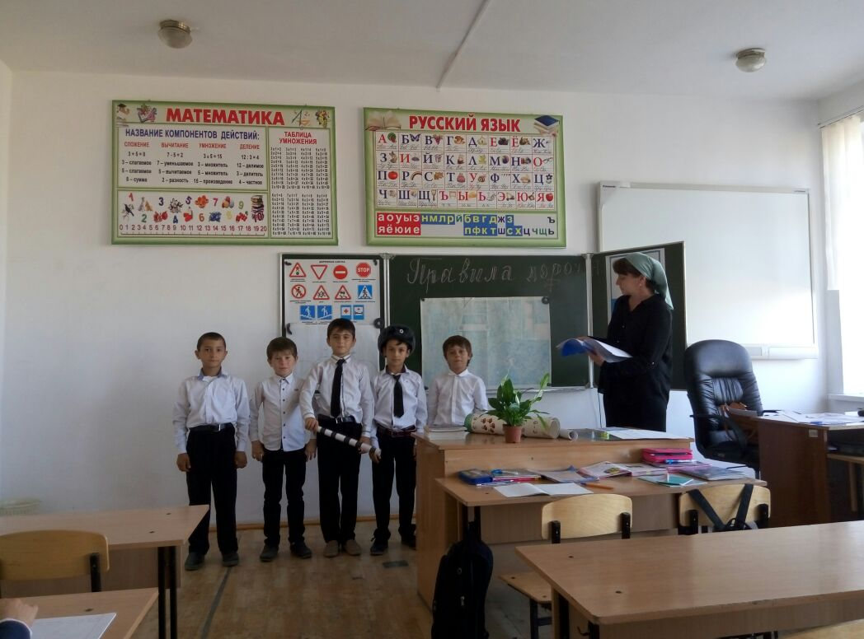

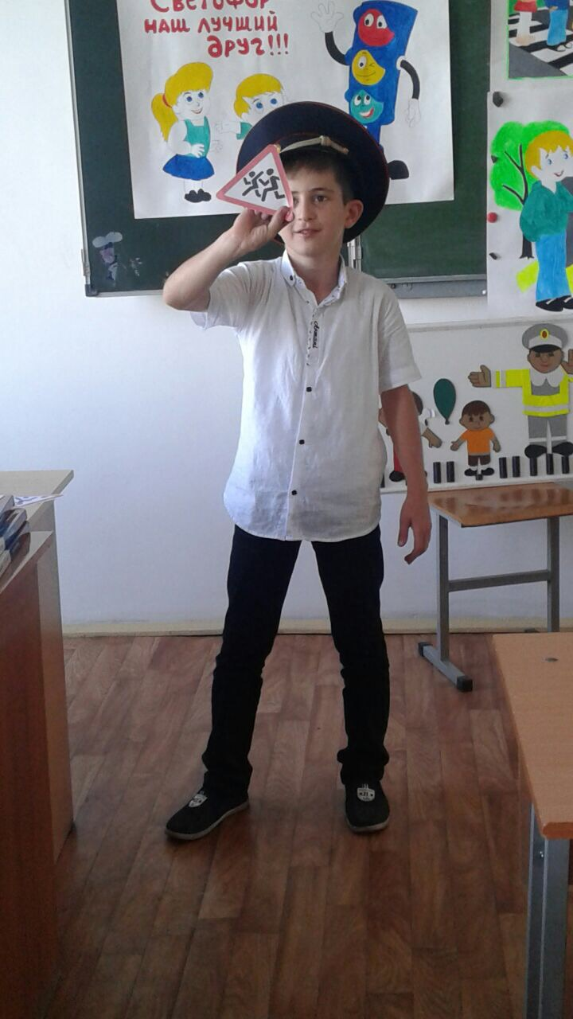

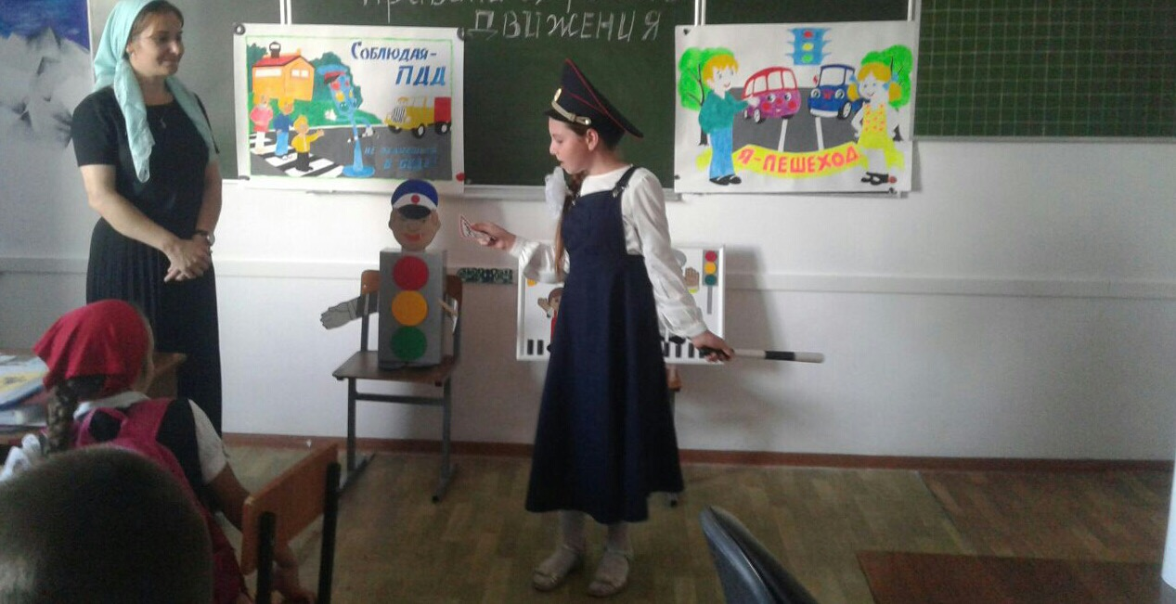

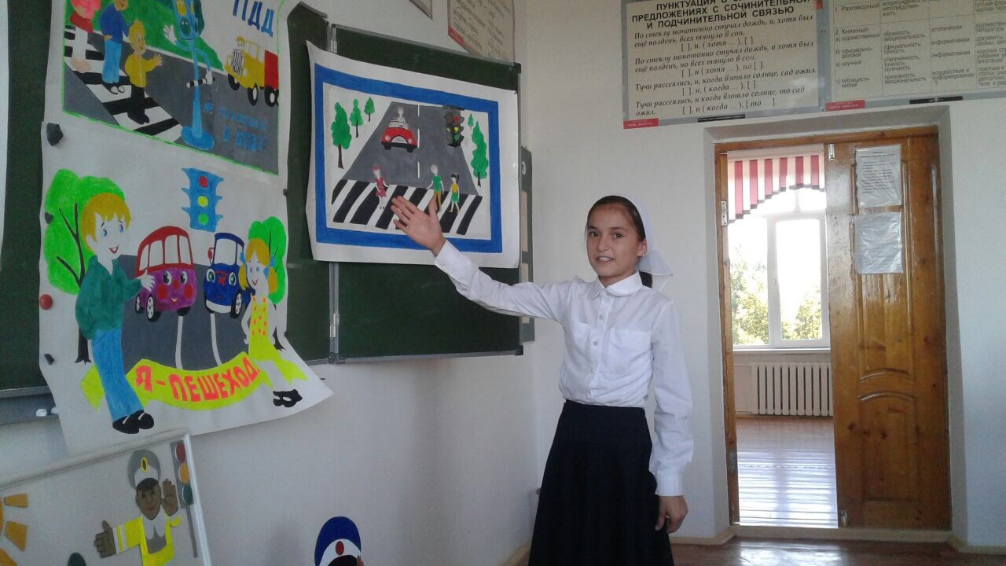

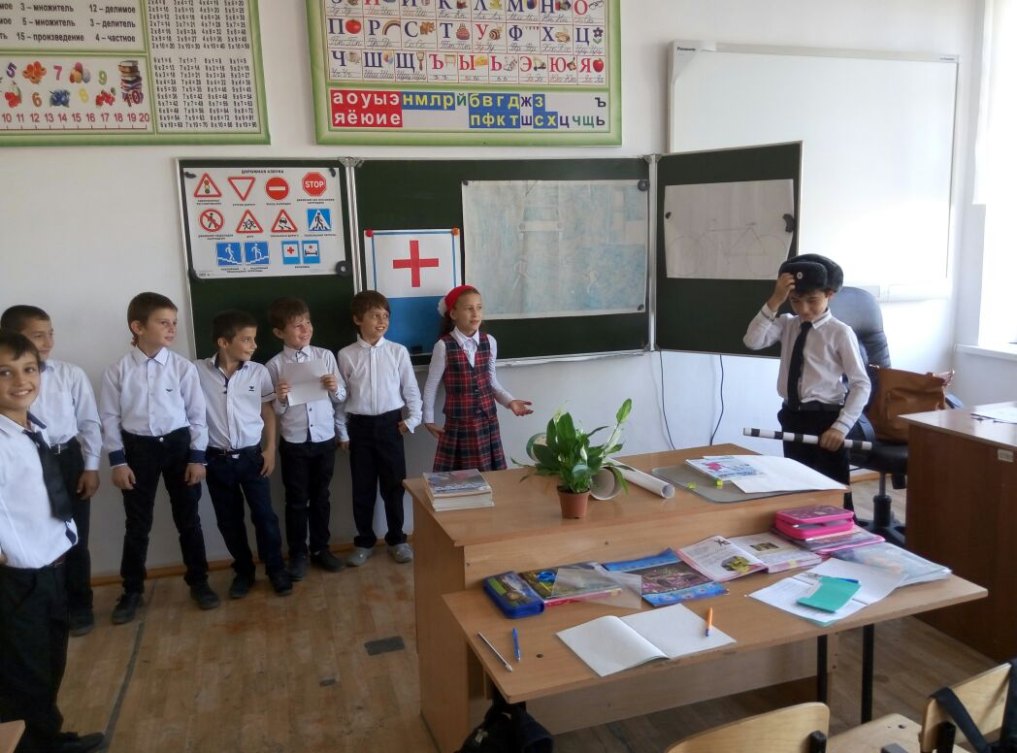

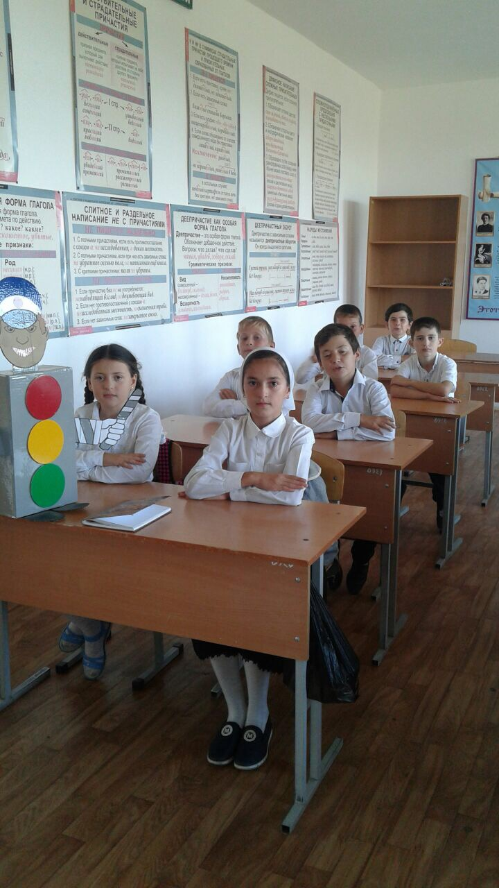

7 октября среди учащихся был проведен конкурс рисунков на тему: «Улица полна неожиданностей!».

Интересным и познавательным для учащихся 9.10 было проведено соревнование юных велосипедистов «Тише едешь – дальше будешь!». Победители были награждены почетными грамотами и призами . В течение месяца с учащимися проводились классные часы на темы: «Улица и пешеходы», «Где и как безопасно переходить дорогу», «Дорожные знаки, которые должен знать водитель велосипеда

«Азбука регулировщика», «Знай и выполняй правила дорожного движения», и др.

Старшеклассники подготовили сообщения об опасных ситуациях на дороге.

Проведены родительские собрания в 1-11 классах по вопросам профилактики детского дорожно-транспортного травматизма с демонстрацией видеофильмов по тематике ПДД. Также был проведен инструктаж по ПДД в каждом классе.

.

В рамках реализации программы «Повышение безопасности дорожного движения 2013-2020гг.», согласно плану работы школы с 15 по 20 января 2018года в МБОУ «Николаевская СОШ» были проведены классные часы в 1-7 классах на тему «Правила дорожные знать каждому положено», на которых учителя поднимали проблему безопасности детей на дорогах в зимнее время.

Целью проведения этих мероприятий является формирование системы знаний, умений и навыков учащихся по правилам дорожного движения, а также развитие наблюдательности, самостоятельности мышления, внимательности на дорогах. По окончании классных часов, дети вместе с учителями совершили пешеходную экскурсию по станице Николаевской, во время которой внимание детей обращалось на объекты улично-дорожной сети, и формировались навыки правильного поведения на дороге в зимнее время.

Флешмоб «Обращение к водителю»

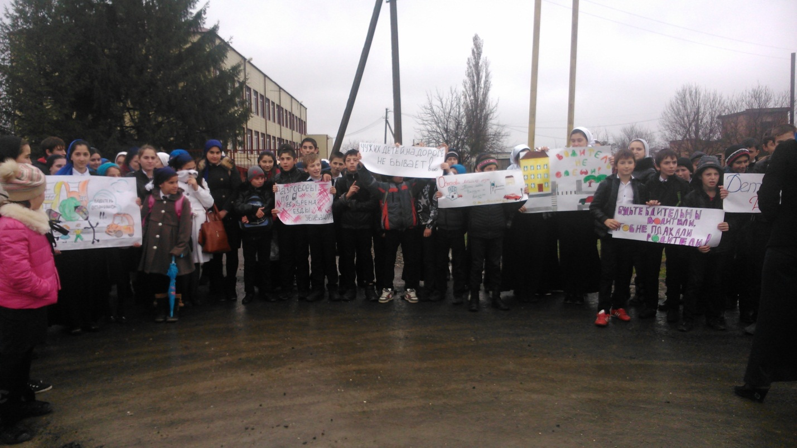

Работа в данном направлении продолжается.

ЗВР: Бимурзаева З.М..

